國防部陸軍司令部第六軍團指揮部
職場互助教保服務中心委託辦理計畫書
- 職場互助教保服務中心基本資料
一、中心名稱 | 國防部陸軍司令部第六軍團指揮部金鷹職場互助教保服務中心
二、辦理期間 | 115年8月1日至119年7月31日（4學年）
三、辦理規模 | 招收2歲以上至入國民小學前幼兒人數共計24 人
四、設置地點 | 桃園市平鎮區陸光路300號。
- 場地主管機關提供之資源
一、園舍類型（擇一勾選）
項目 | 土地、建物
■現有空間改善 | 1、現有空間淨面積159.85㎡。  2、現有空間使用樓層1樓至2樓及戶外空間，總面積409.4㎡。  3、出入口： ■獨立 □與_____共用。
□新建場址 | 1、□都市計畫區 土地使用分區  □非都市計畫區 使用分區 使用地  2、申請新建園舍預定地類型：  □國有地 □其他 (請說明)
二、土地、建築物及設施、設備概況
- 土地概況 | - 地目符合都市計畫法及都市土地使用分區管制或區域計畫法及非都市土地使用管制等相關法規之規定。  - 地號：楊梅區高雙段57地號。  - 所屬機關：國防部政治作戰局無償提供
- 建物概況 | - 場地依建築法及其相關規定取得F3使用類組之建造執照或使用執照情形：  □已取得 □將取得 ■免變更F3及原因為國防戰備整備興建  - 場地之建築物公共安全檢修情形：  ■已通過，且仍在有效期限內。  □場地擬辦理建築物公共安全檢修申報。  - 場地之建築物消防安全檢修申報情形：  ■已通過，且仍在有效期限內。  □場地擬辦理消防安全檢修申報。  - 建號：府工建字第1030320312號函屬機密性及時間性軍事建築免辦建築執照。  - 所屬機關：軍備局  - 使用樓層： 1、2樓 樓地板總面積數約159.85 ㎡
- 出入口 | ■具有獨立性；□與政府機關（構）及公營公司共用
- 設施、設備取得方式 | 場地主管機關無償提供，設備以最近一次盤點之代管財產清冊如附件，最終仍以甲方與乙方於點交時經雙方實際確認點收之代管財產清冊所載項目及數量為準。
三、空間概況
- 平面圖
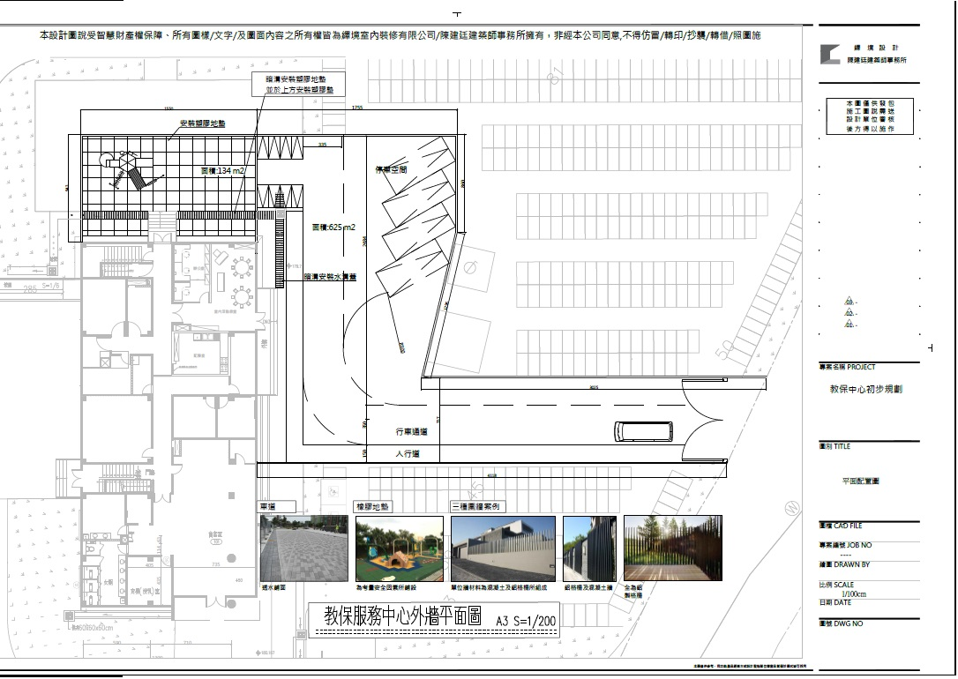
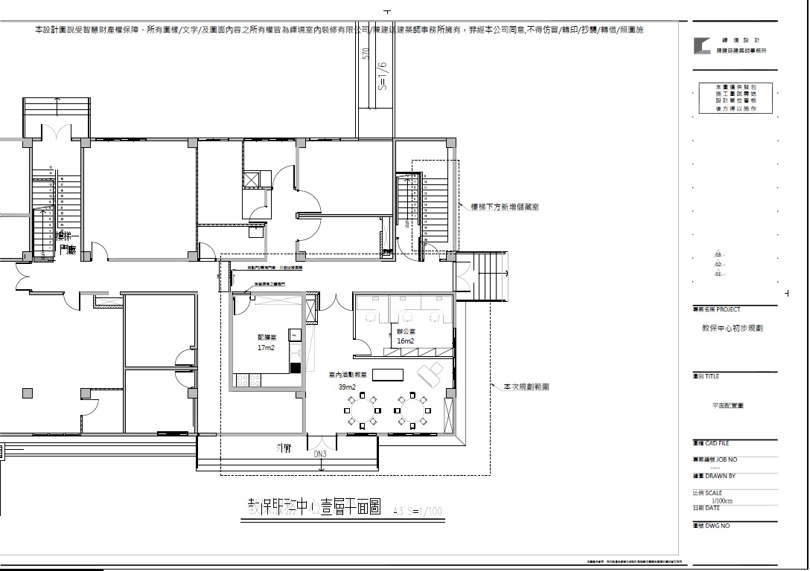
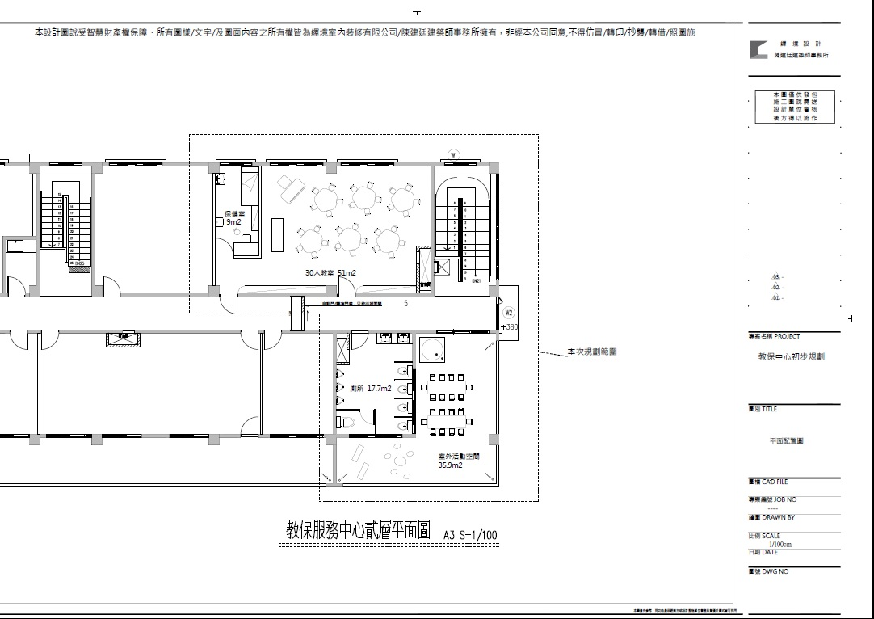
- 現況
項目 | 現況情形（可輔以照片呈現）
- 外觀與周遭環境 | 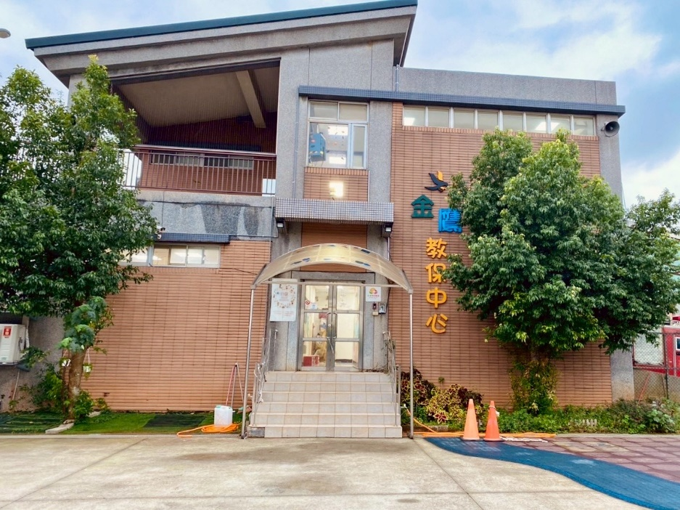  教保中心正面
- 外觀與周遭環境 | 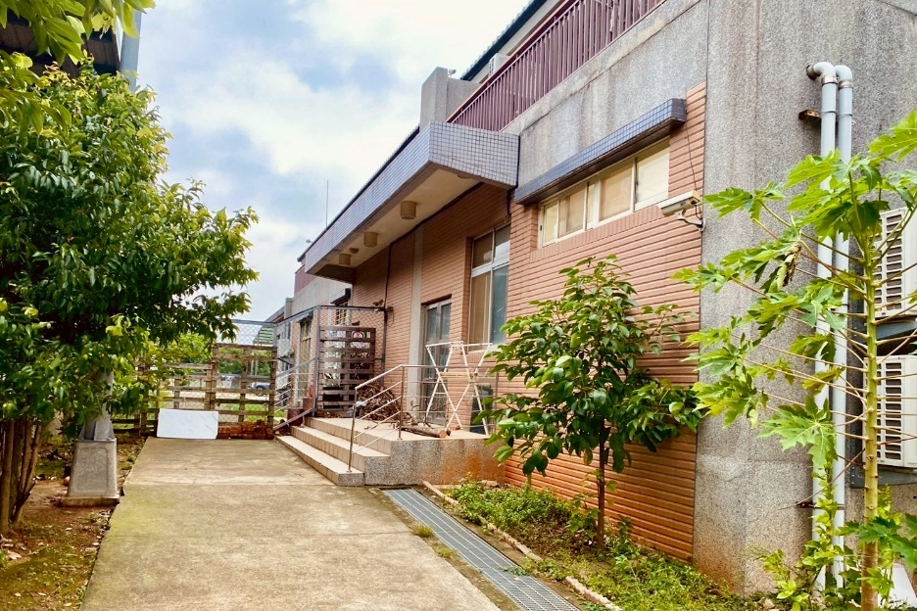  教保中心側門
- 外觀與周遭環境 | 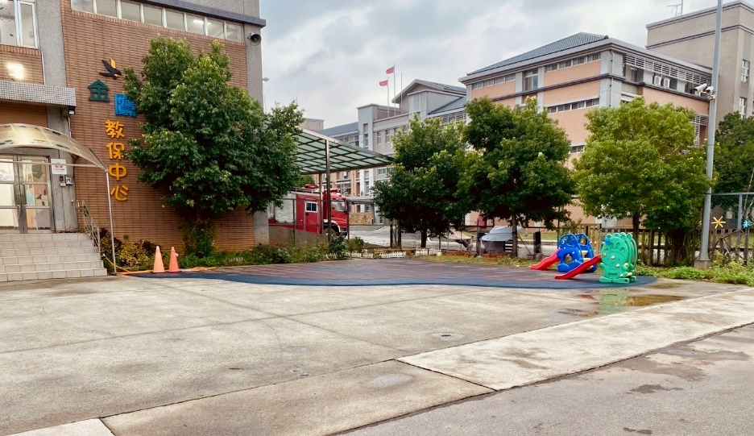  戶外遊戲區
- 外觀與周遭環境 | 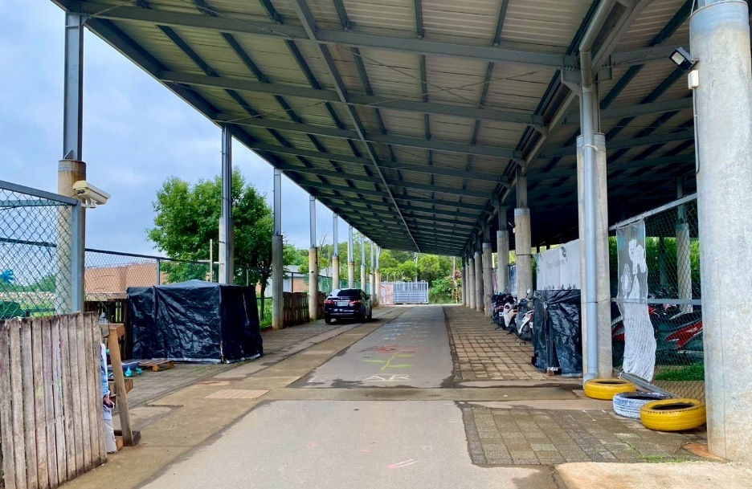  大門出入口
- 幼兒專用室內空間 2 間，共 98.76 ㎡ | 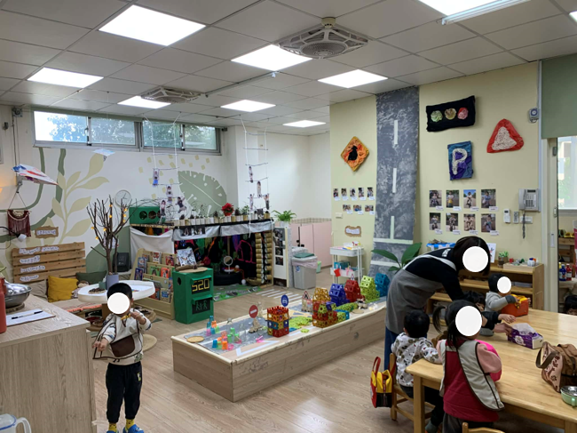  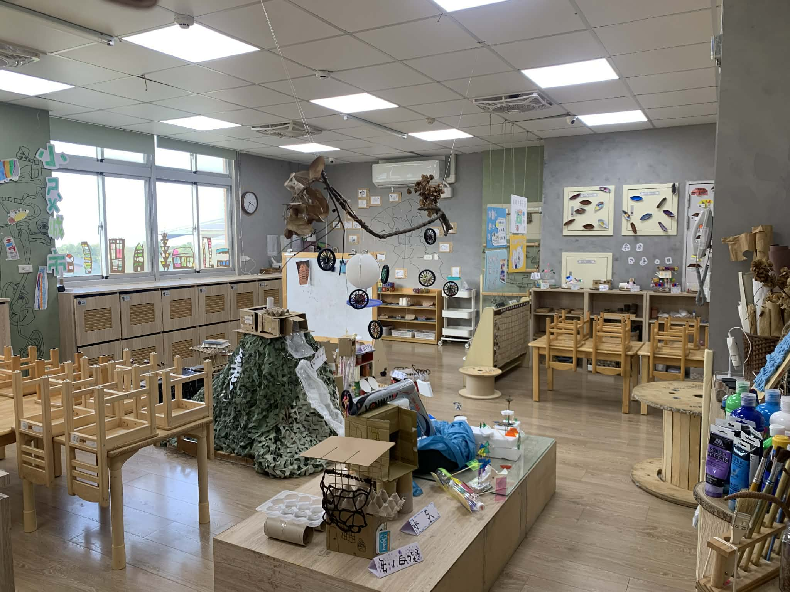  1F教室  2F教室
- 配膳室 12.99 ㎡ | 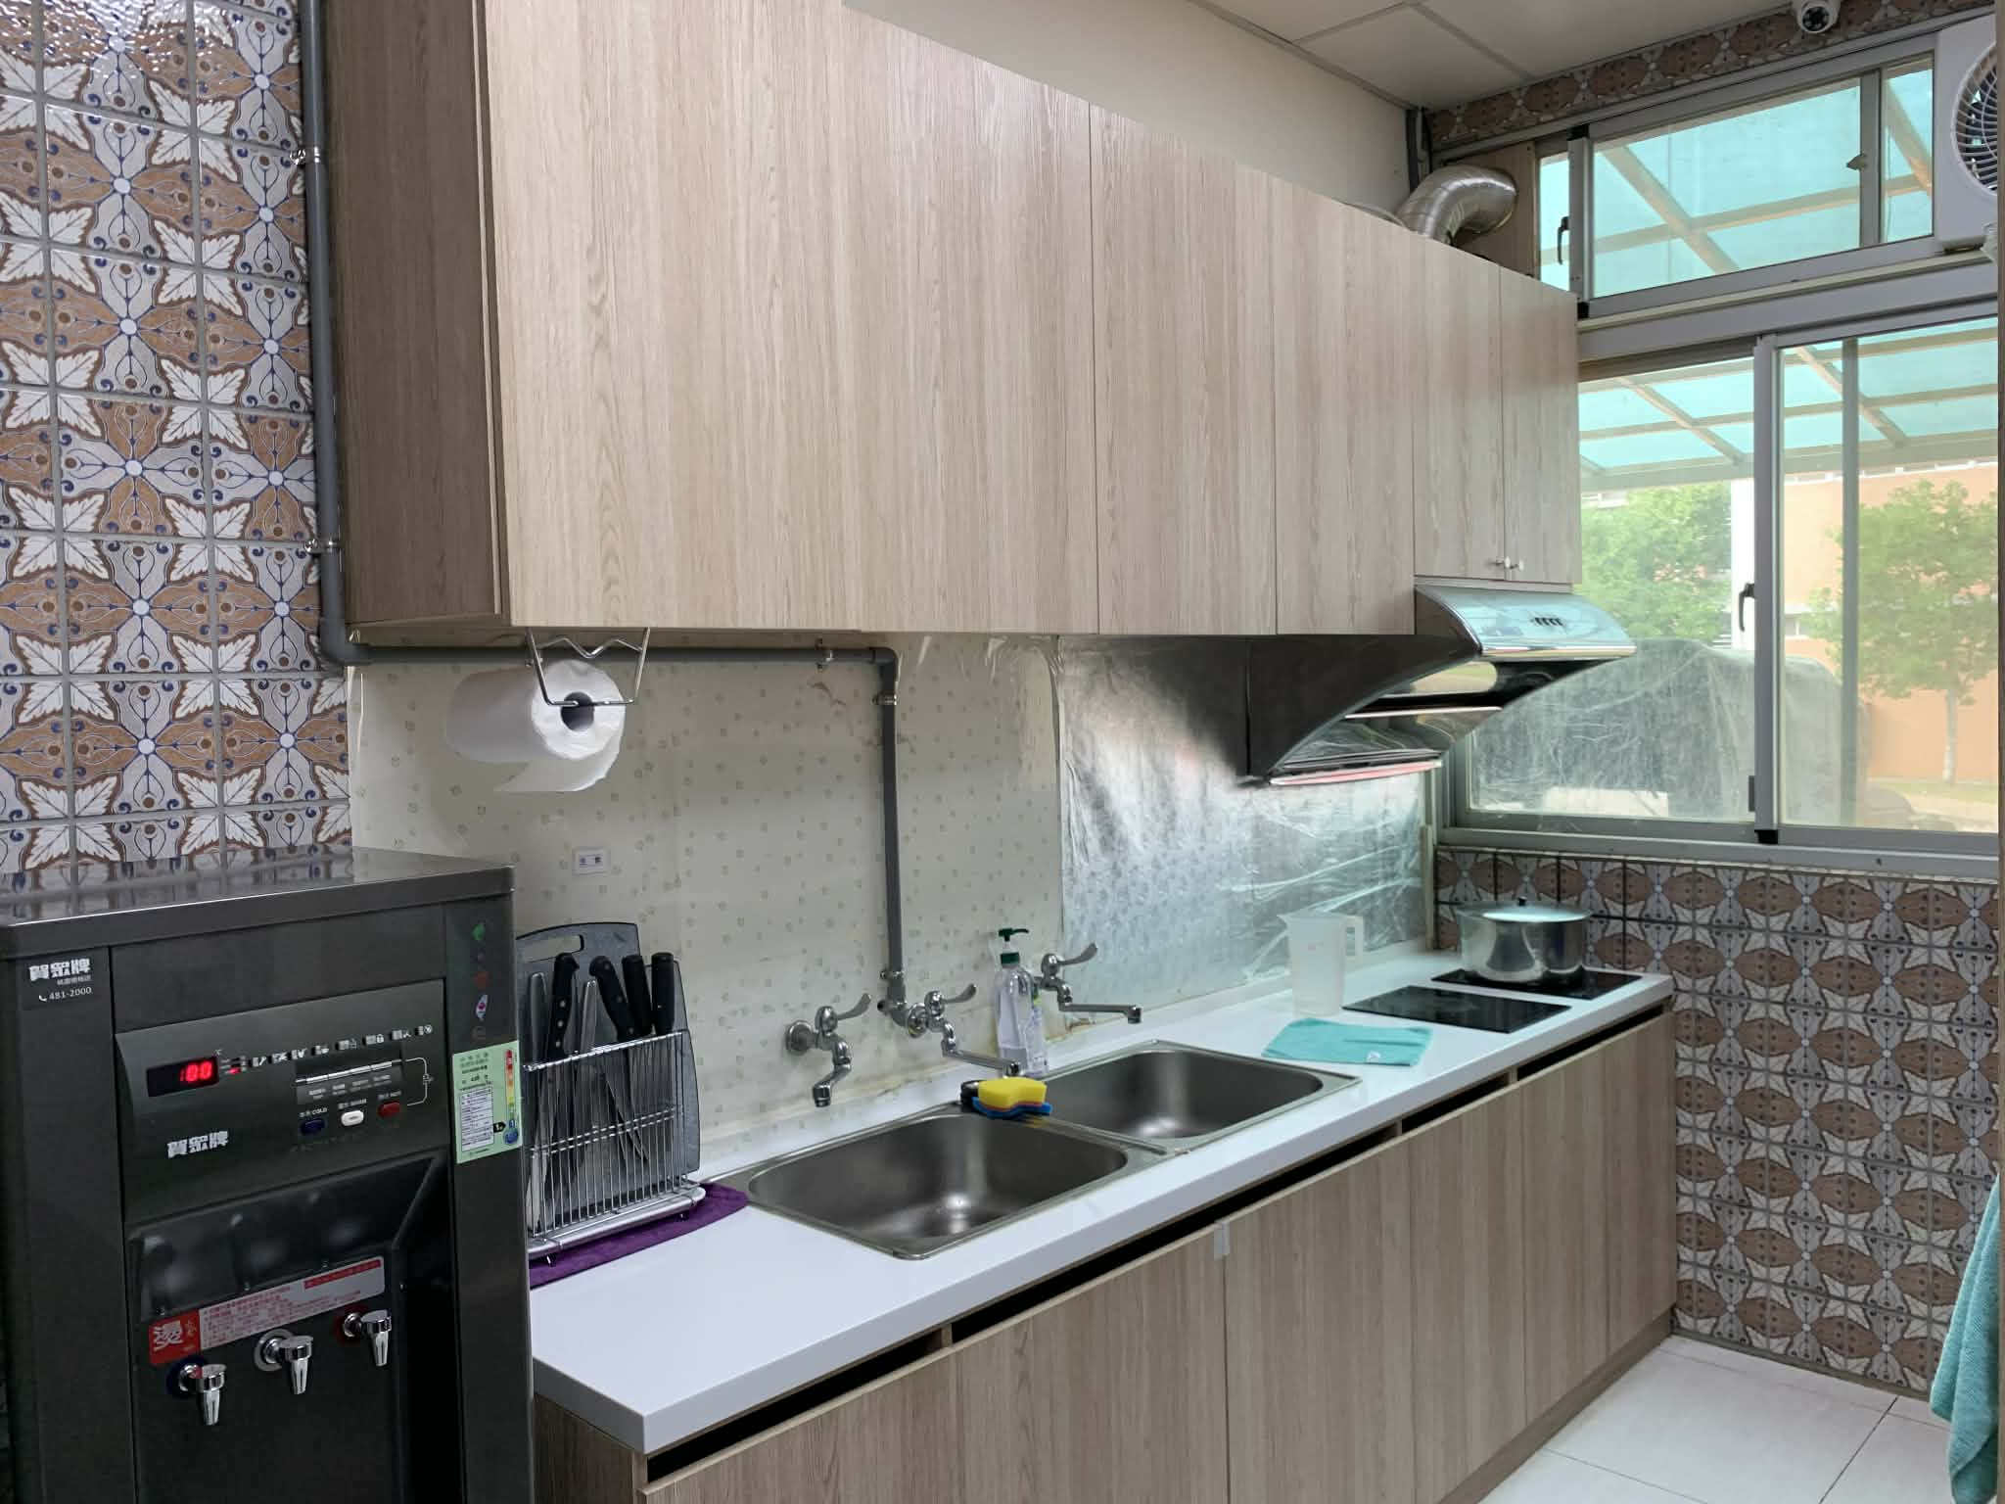  廚房作業區
- 廁所 2 間，共 22.88㎡ | 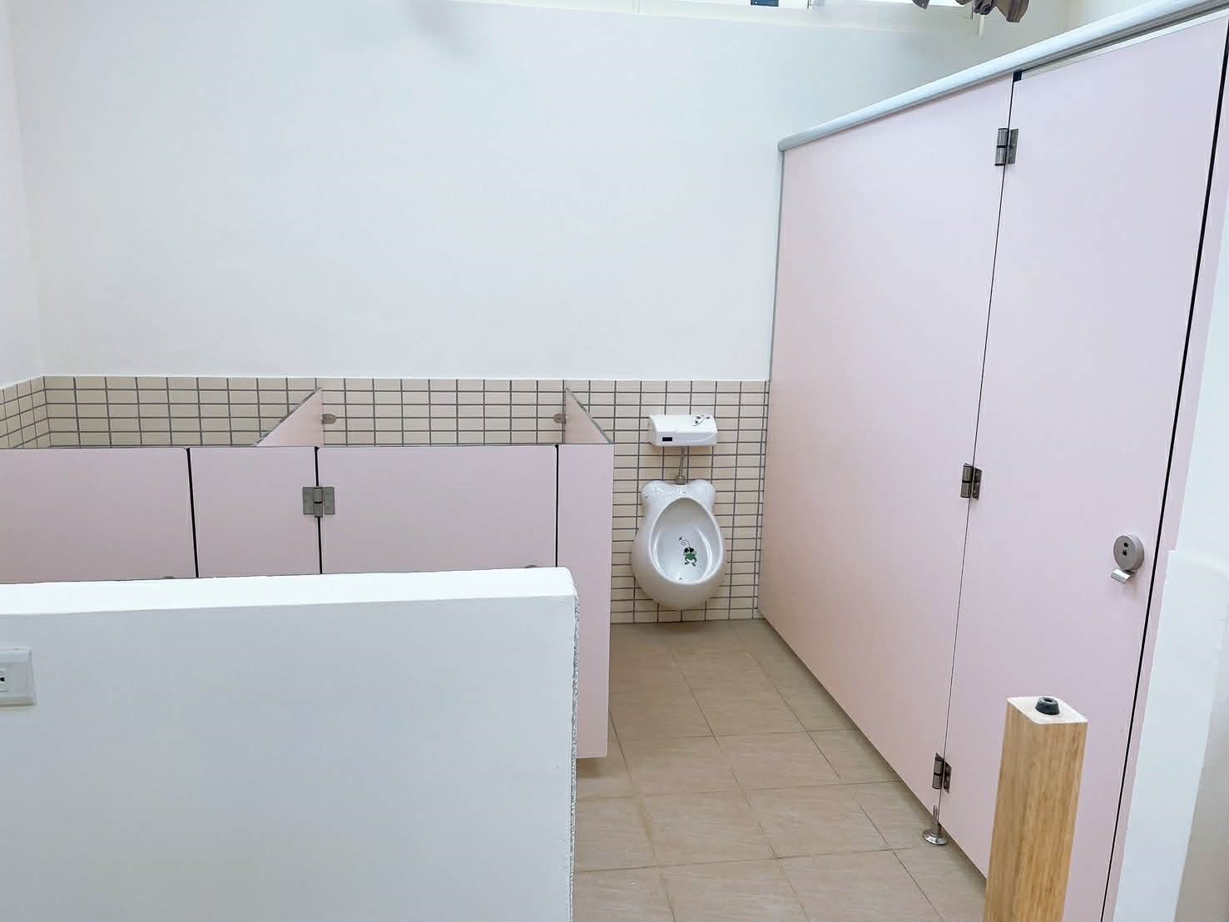  1F廁所  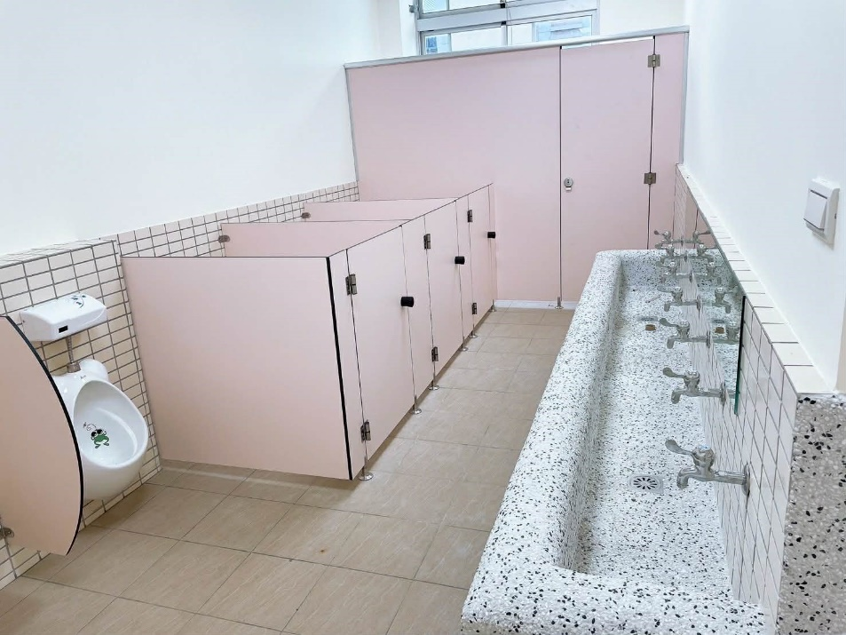  2F廁所
- 其他 | 25.22 ㎡
- 受委託辦理者之資格：
  - 學校財團法人。
  - 幼兒教保相關工會組織。
  - 依職工福利委員會組織準則所設，已完成法人設立登記之職工福利委員會。
  - 章程載明幼兒與兒童、家庭、教保服務人員福祉、教育或社會福利事務相關事項之財團法人或非營利社團法人。
- 需求說明書、契約書

